Instalando módulo

. Para instalar um pacote vamos utilizar o comando npm install <nome>

. Onde <nome> será substituído pelo nome do pacote;

. Quando fazemos desta maneira e instalação uma pasta node_modules é criada;

. Nela todos os arquivos de módulos de terceiro são armazenados;

. Sempre que rodarmos o comando npm install, a pasta node_modules é criada como todos os módulos do package.jon;

Vamos inicializar um projeto de maneira rápida com o comando :

npm init -y

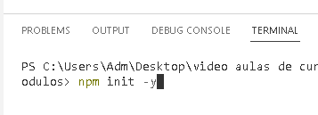

Vamos instalar o módulo lodash:

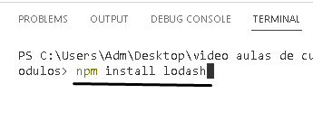

Foi criado uma pasta com o nome node_modules com os pacotes do módulo:

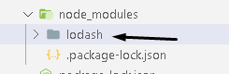

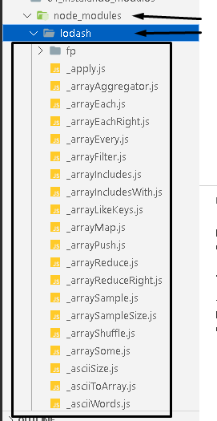

Vamos criar um arquivo index.js e entender como o lodash funciona:

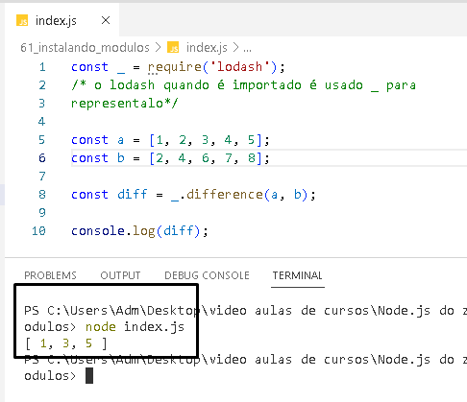

Esse código está informando os 3 números do Array a que não tem no Array b.

Uma curiosidade sobre o método difference é que ele é encontrado:

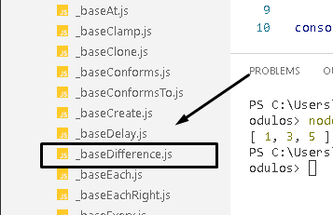

Todos esses são métodos.

Agora vamos deletar a pasta node_modeles e instala aparte da informações que temos no arquivo package.json:

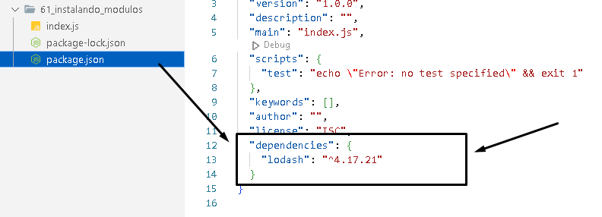

Para instalar os pacotes novamente é só digitar o comando:

npm install

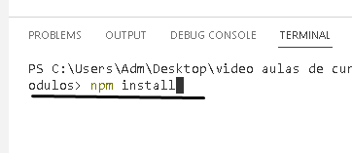

Todos os pacotes foram instalados novamente:

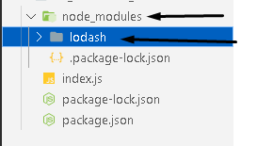

Explicando lodash:

O Lodash é uma biblioteca popular do Node.js que fornece uma ampla gama de utilitários e funções auxiliares para facilitar a manipulação e o trabalho com dados em JavaScript. Ela é especialmente útil para trabalhar com arrays, objetos, strings e outras estruturas de dados comuns, tornando o código mais eficiente e legível. Aqui estão algumas informações básicas sobre como usar o módulo Lodash no Node.js:

1. **Instalação do Lodash:**

Antes de usar o Lodash em seu projeto Node.js, você precisa instalá-lo. Use o seguinte comando npm para instalar o Lodash:

```bash
npm install lodash
```

2. **Importando o Lodash:**

Depois de instalado, você pode importar o Lodash em seu código da seguinte maneira:

```javascript
const _ = require('lodash');
```

O `_` (underscore) é um alias comum usado para o Lodash.

3. **Usando Funções Lodash:**

O Lodash oferece uma grande variedade de funções úteis para trabalhar com dados. Aqui estão alguns exemplos:

- **Manipulação de Arrays:**

```javascript
const numbers = [1, 2, 3, 4, 5];

// Filtrar números pares
const evenNumbers = _.filter(numbers, (num) => num % 2 === 0);

// Mapear números para o quadrado
const squaredNumbers = _.map(numbers, (num) => num * num);
```

- **Manipulação de Objetos:**

```javascript
const user = {
name: 'Alice',
age: 30,
email: 'alice@example.com'
};

// Obter as chaves do objeto
const keys = _.keys(user);

// Obter os valores do objeto
const values = _.values(user);
```

- **Outras Funções Úteis:**

O Lodash também fornece funções para ordenação, concatenação, união, clonagem, comparação de objetos e muito mais.

4. **Chaining (Encadeamento):**

Uma característica poderosa do Lodash é a capacidade de encadear várias operações em uma única expressão. Isso permite escrever código mais limpo e legível:

```javascript
const numbers = [1, 2, 3, 4, 5];

const result = _.chain(numbers)
.filter((num) => num % 2 === 0)
.map((num) => num * num)
.value();

// 'result' conterá [4, 16]
```

5. **Documentação:**

A documentação oficial do Lodash é uma ótima fonte de informações sobre todas as funções disponíveis e como usá-las. Você pode encontrá-la em: [Lodash Documentation](https://lodash.com/docs/)

O Lodash é uma ferramenta poderosa que pode economizar muito tempo e esforço ao lidar com operações comuns de manipulação de dados em JavaScript. É amplamente utilizado na comunidade Node.js e JavaScript em geral e é uma ótima adição ao seu conjunto de ferramentas de desenvolvimento.

